ИНФОРМАЦИЯ
О мероприятиях, проведенных в рамках областной акции
посвященной Всемирному дню охраны труда
в муниципальном образовании городского округа « город Фокино»_____
^{наименование организации}
№  п/п | Наименование мероприятия | Место проведения | Дата проведения | Численность участников
1. | Информирование работодателей городского округа «город Фокино» о проведении Всемирного дня охраны труда. | Адресная рассылка, официальный сайт администрации г. Фокино, газета «Фокинский Вестник» | Март | 32 организации
2. | Заседание постоянно действующей комиссии администрации г.Фокино о проведении областной акции в рамках «Всемирного дня охраны труда - «Охрана труда и будущее сферы труда». Рассмотрение, обсуждение и утверждение Плана мероприятий по проведению Всемирного Дня охраны труда. | Актовый зал  Администрации г.Фокино | 20.03.2019 | Члены ПДК  11 человек
3. | Оказание методической помощи предприятиям, организациям и учреждениям города независимо от форм собственности в подготовке и проведении Всемирного Дня охраны труда. | Администрация г.Фокино | В течение апреля | 32 человека
4. | Обучение по охране труда руководителей и специалистов предприятий. Обучение проведено НОУ ДО «УЦ ТРиР» и ГАУ ДПО «БИПКРО» | Актовый зал Администрация г.Фокино | 19.03.2019 -22.03.2019 | 30 человек
5. | Приведение в порядок и дооборудование кабинетов (уголков) охраны труда новыми стендами, нормативной, правовой и методической литературой по охране труда. | Администрация г.Фокино,  организации и учреждения городского округа «город Фокино» | апрель | 32 организации
6. | Проведение экологический субботников по уборке прилегающих территорий. | Администрация г.Фокино,  организации и учреждения, индивидуальные предприниматели городского округа «город Фокино» | 18.03.2019 -  30.04.2019 | 1500 человек
7. | Проведение плановых мероприятий по разносторонним вопросам охраны труда, улучшению условий труда на рабочих местах в организациях, учреждениях и предприятиях г.Фокино (проверки соблюдения правил охраны труда, промышленной, пожарной и экологической безопасности) | Администрация г.Фокино,  организации и учреждения городского округа «город Фокино» | апрель | 32 организации
8 | Проведение в организациях и учреждениях городского округа «город Фокино» совещаний, семинаров, бесед, круглых столов | организации и учреждения городского округа «город Фокино» | апрель | 150 человек
9. | Конкурс детских рисунков на тему: «Охрана труда глазами детей – 2019» | МБДОУ «Детские сад комбинированного вида «Дельфин», МБДОУ «Детские сад комбинированного вида «Тополёк», МБДОУ «Детские сад комбинированного вида «Теремок»,  МБОУ «Фокинская СОШ №2»  МБОУ «Фокинская СОШ №3»  МБУ ДО Фокинский центр детского творчества | Март-апрель | 367 человек
10. | Выставка книг, публикаций на тему: «Безопасность труда» | Библиотеки общеобразовательных учреждений, МБУК «Библиотека г. Фокино» | апрель | МБОУ «СОШ №1 г.Фокино»,  МБОУ «Фокинская СОШ №2»,  МБОУ «Фокинская СОШ №3»,  МБУК «Библиотека г. Фокино»
11. | Тренировочная эвакуация «Действия учащихся и персонала при чрезвычайных ситуациях» | МБОУ «СОШ №1 г.Фокино»  МБОУ «Фокинская СОШ №2»  МБОУ «Фокинская СОШ №3»  МБДОУ «Детские сад комбинированного вида «Теремок» | 04.04.2019  17.04.2019  15.04.2019  14.04.2019 | 1450 человек
12. | Проведение Единого урока охраны труда | МБОУ «СОШ №1 г.Фокино»  МБОУ «Фокинская СОШ №2»  МБОУ «Фокинская СОШ №3»  МБУ ДО Детская школа искусств им.М.П.Мусоргского | 25.04.2019 | 300 человек
13. | Конкурс презентаций «Моя безопасность» | Кабинет ИВТ МБОУ «Фокинская СОШ №2» | 20.04.2019 | 52 человека
14. | Организация и проведение городских соревнований «Школа безопасности» | МБУ ДО ФЦДТ | 19.04.2019 | 50 человек
15. | Проведена работа с детьми в плане учебного и воспитательного обеспечения охраны труда:  - НОД по ОБЖ: «Пожароопасные предметы», «Безопасность на природе»  - Сюжетно-ролевые игры:  «Шоферы», «Умелые пожарные»;  Детские игры: «Угадай какой знак», «Желтый, красный ,зеленый», «Горит- не горит», «Кому что нужно для работы», «Огонь наш друг и враг»;  - Проведены беседы с детьми: «Почему горят леса», «Опасные предметы», « Будь внимателен», «Помощники на дороге - знаки, светофор, регулировщик»  - Чтение художественной литературы | МБДОУ «Детские сад комбинированного вида «Лесная сказка»,  «Дельфин», «Тополёк», «Теремок» | Ежедневно в течении месяца | 4 МБДОУ г.Фокино Детский сад комбинированного вида «Лесная сказка», «Дельфин», «Тополек» и «Теремок»
16. | Экскурсия в пожарную часть г.Фокино | МБДОУ «Детские сад комбинированного вида «Лесная сказка» | 17.04.2019 | 20 человек
17. | Проведение урока-экскурсии для школьников по культуре производства и охране труда | АО «Мальцовский портландцемент» | 18.04.2019 | 21 человек
18. | Совещание при главе администрации с руководителями и специалистами ОТ, представителями профкомов организаций и учреждений о «О подведении итогов проведения акции «Охрана труда и будущее сферы труда» Награждение победителей смотра-конкурса на лучшее состояние охраны труда среди организаций г.Фокино в различных номинациях. | Кабинет главы администрация г.Фокино | 26.04.2019 | 35 человек
19. | Размещение статей | Газета «Фокинский вестник»  Официальный сайт Администрации г.Фокино, официальные сайты организаций городского округа «город Фокино» | 05.04.2019 г. №12  26.04.2019 г. №15
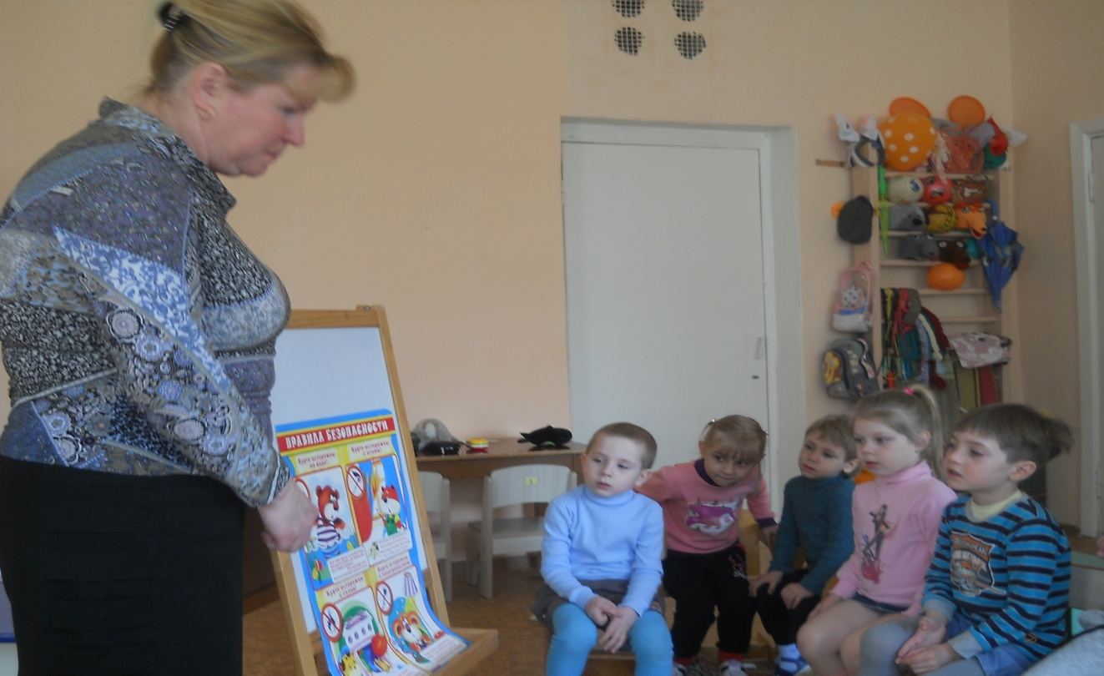
НОД в МБДОУ г.Фокино «Детский сад комбинированного вида «Лесная сказка» «Безопасность на природе»
НОД в средней группе МБДОУ г.Фокино «Детский сад комбинированного вида «Лесная сказка» «Пожароопасные предметы»
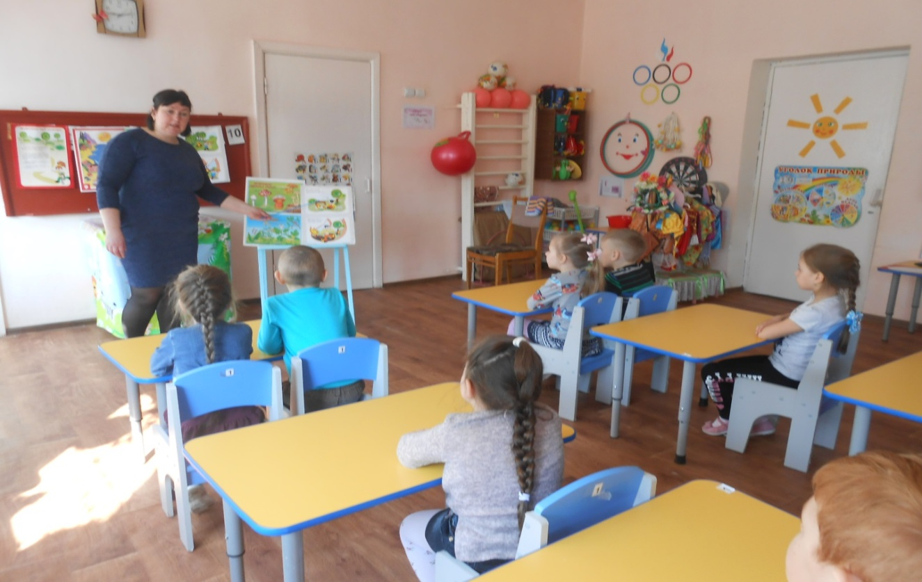

Тренировочная эвакуация «Действия учащихся и персонала при чрезвычайных ситуациях»
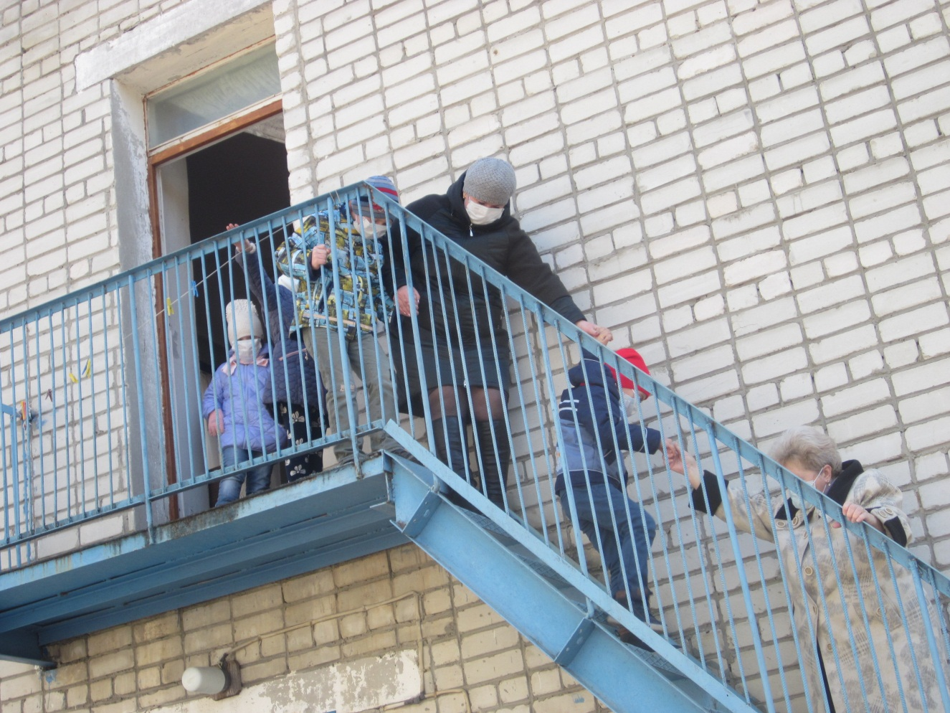

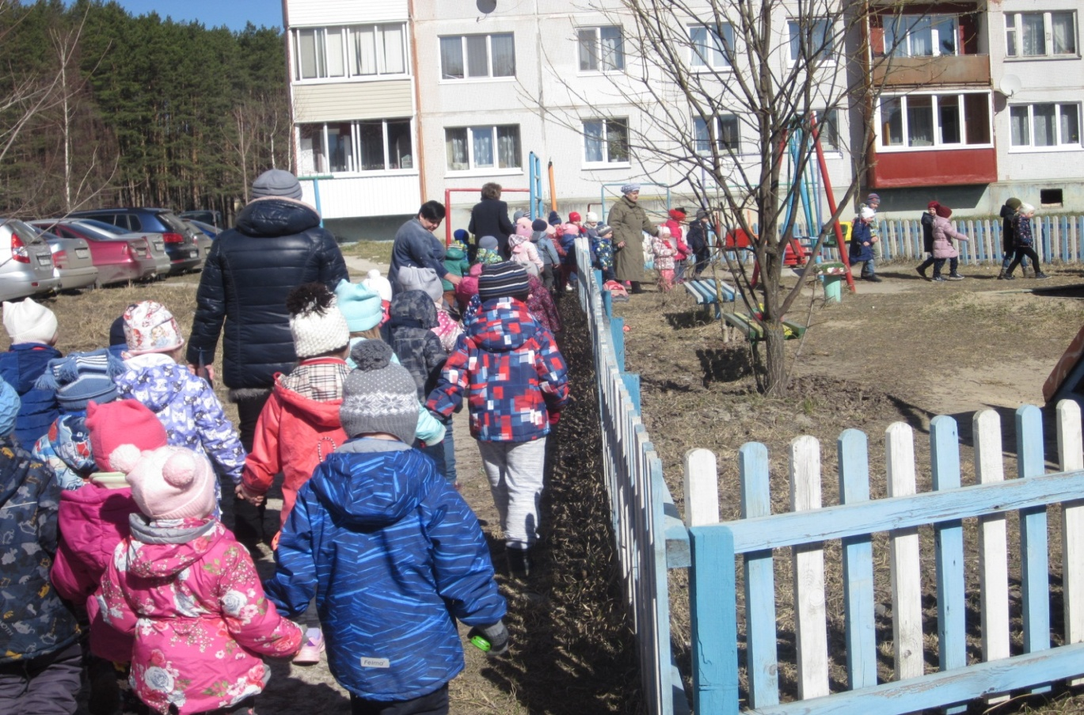

Конкурс детских рисунков на тему: «Охрана труда глазами детей – 2019»

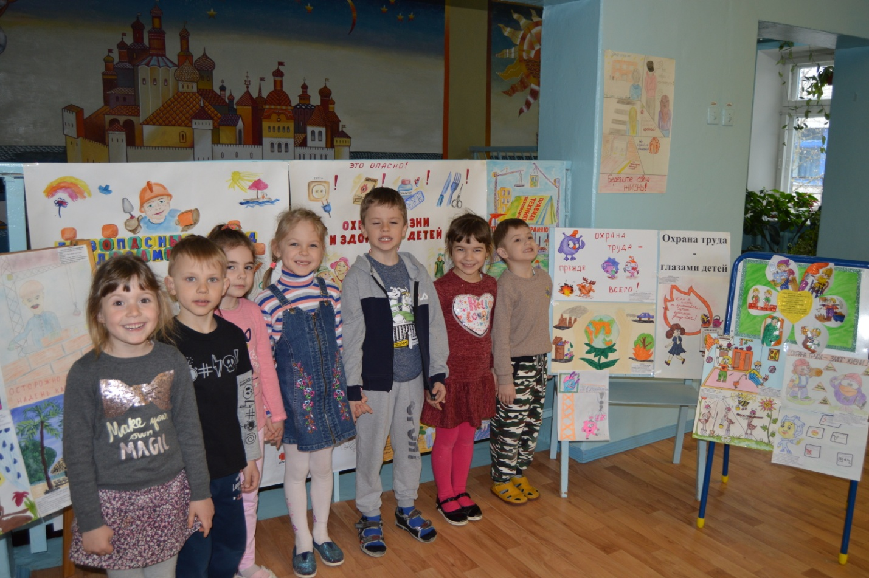

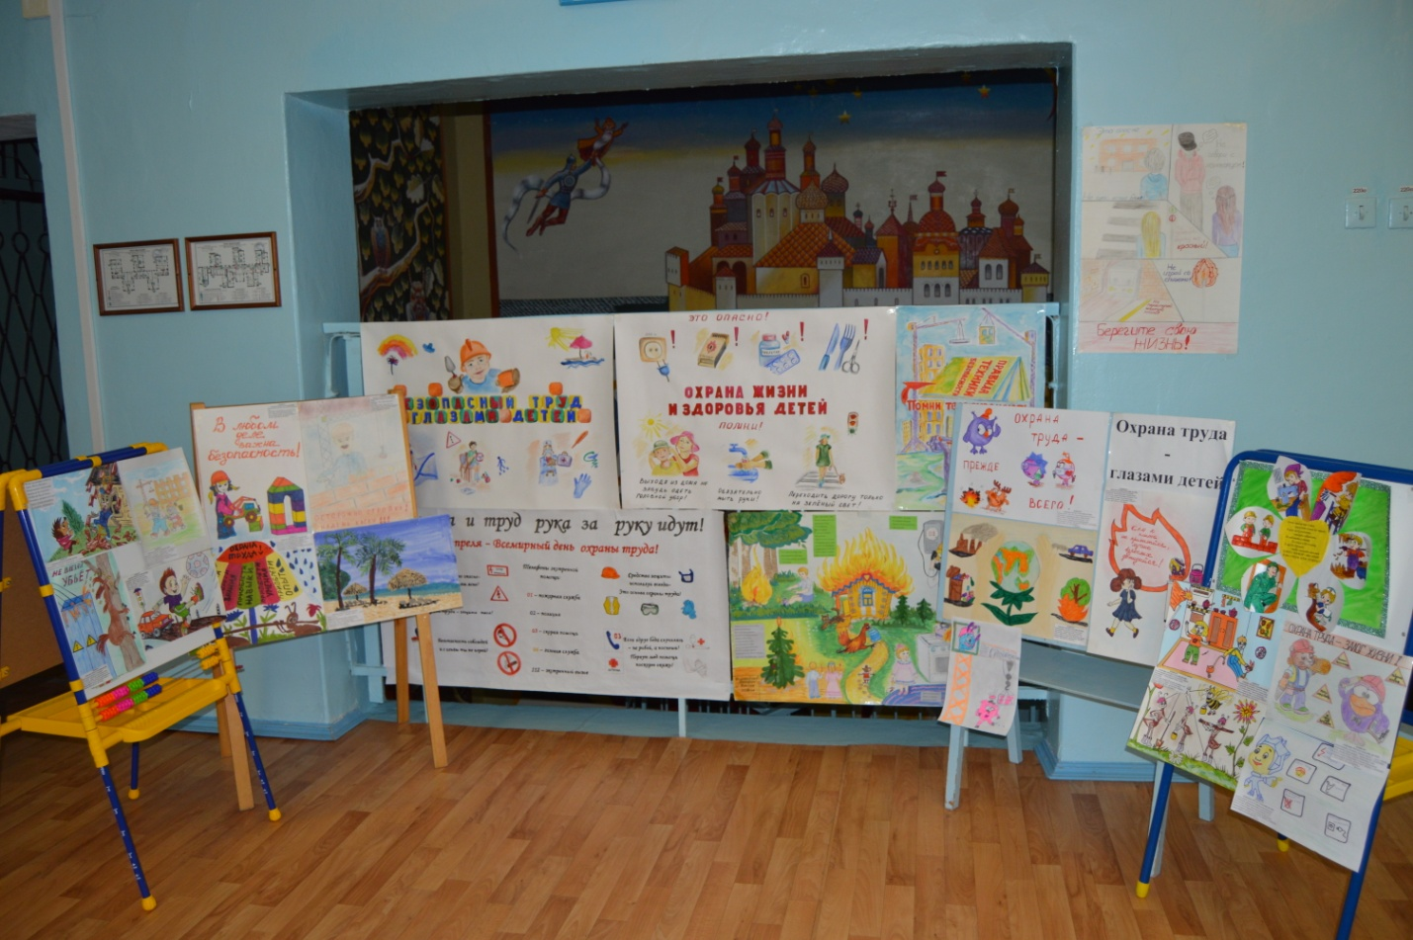

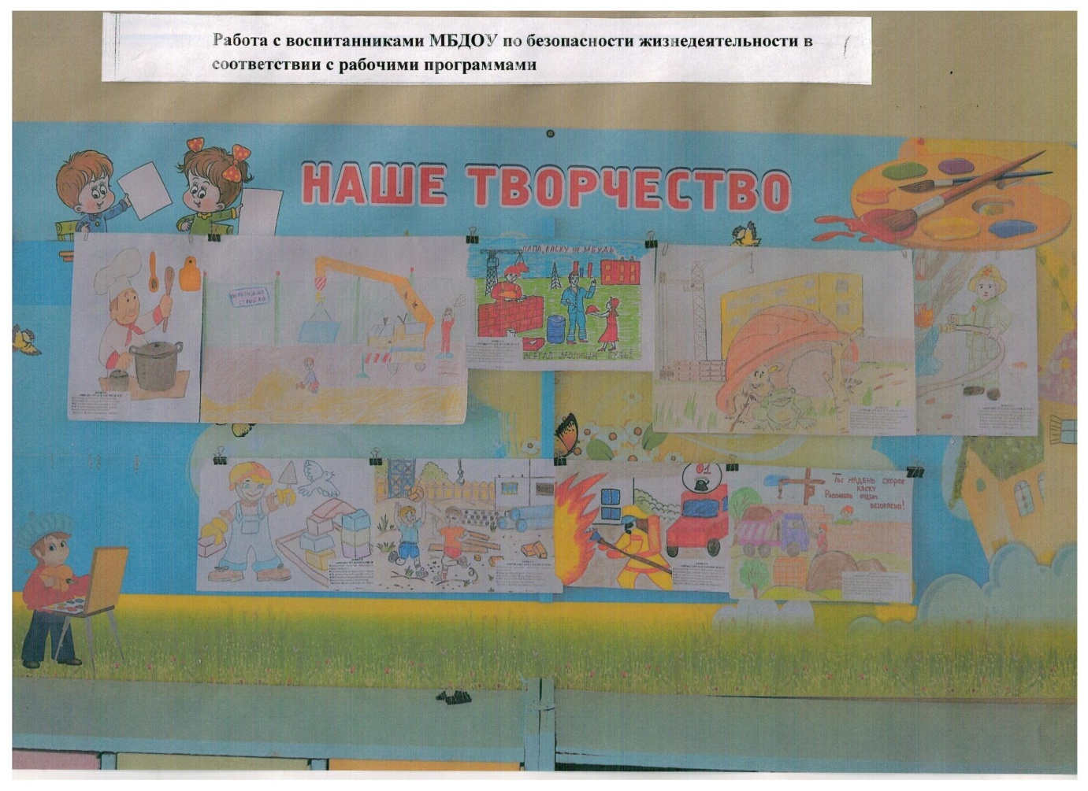
Классный час на тему «Охрана труда – забота твоя» в МБУ ДО «Детская школа искусств им. М.П. Мусоргского г. Фокино»
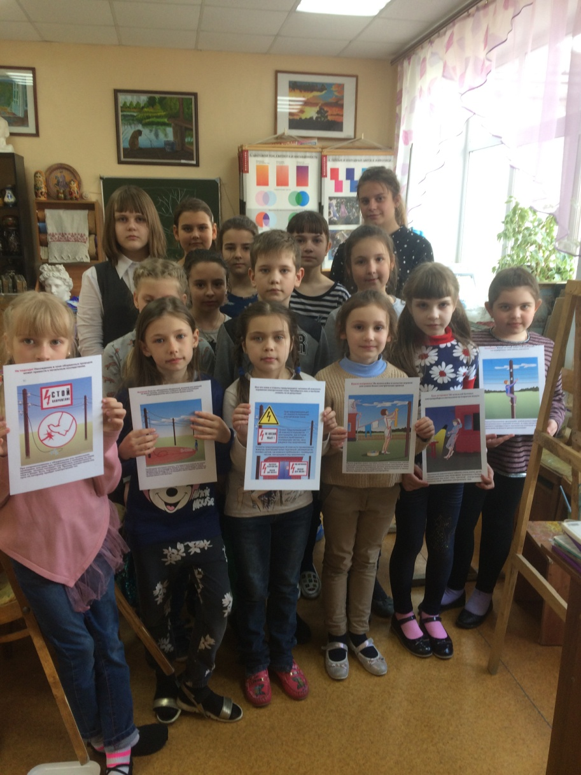
Конкурс презентаций «Моя безопасность» в МБОУ «Фокинская СОШ №2»
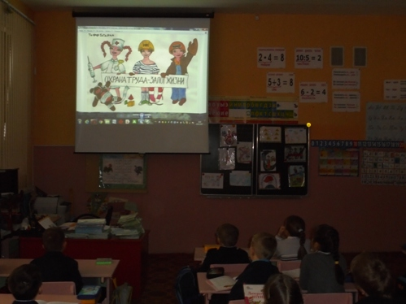
Проведение урока-экскурсии для школьников по культуре производства и охране труда на АО «Мальцовский портландцемент»
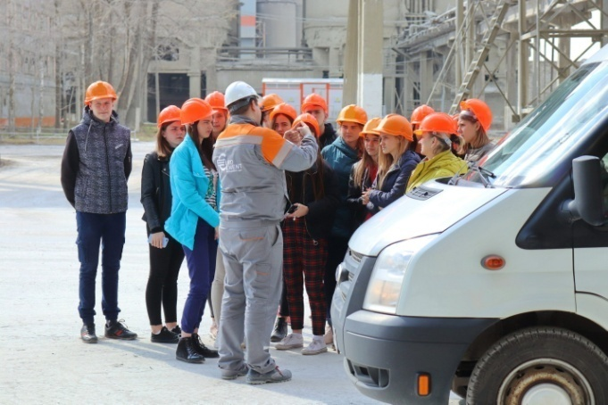

Экскурсия в пожарную часть г. Фокино МБДОУ г.Фокино «Детский сад комбинированного вида «Лесная сказка»

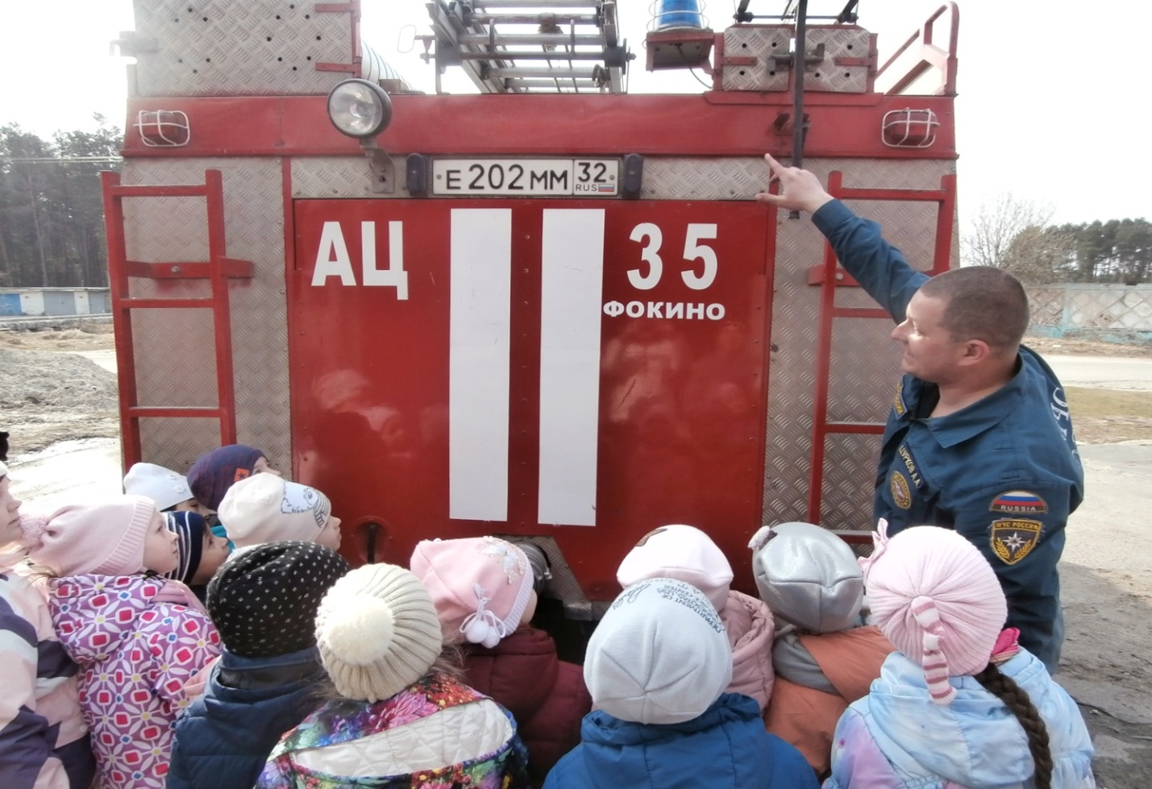

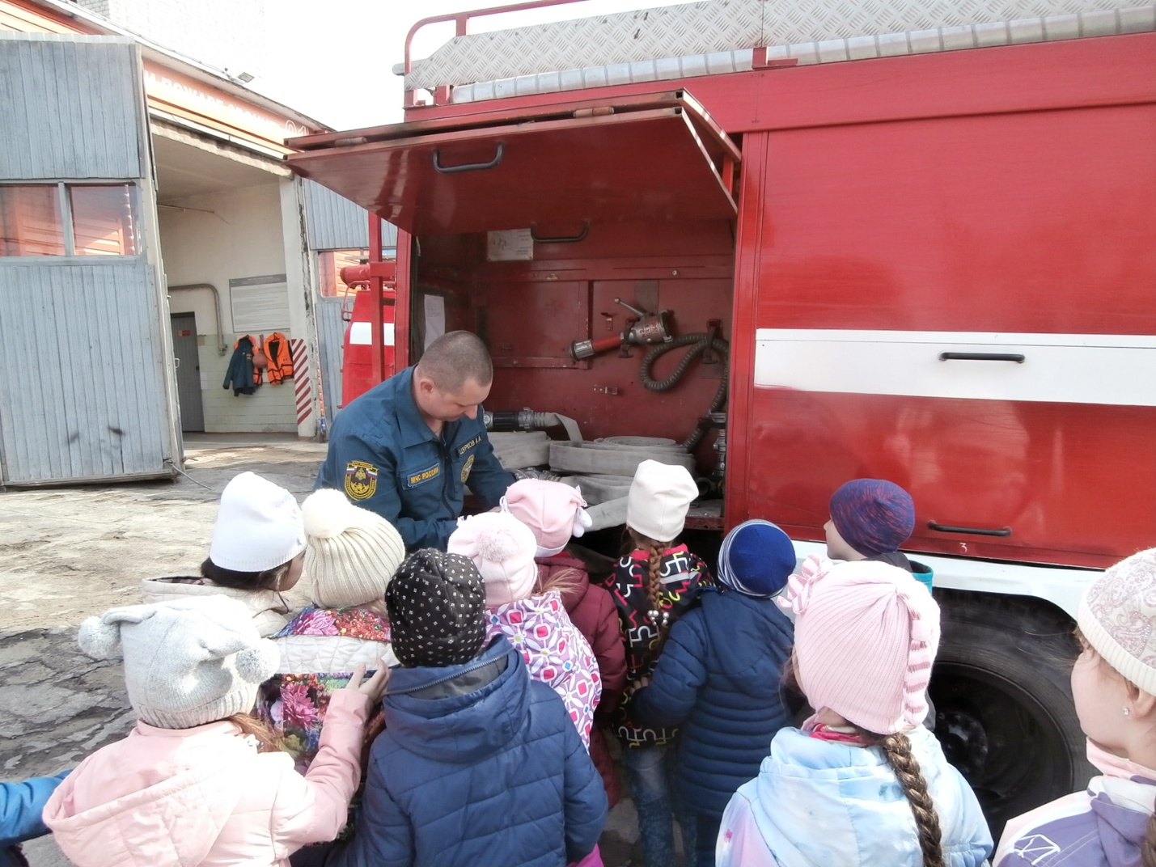
Организация и проведение городских соревнований «Школа безопасности» в МБУ ДО Фокинский центр детского творчества
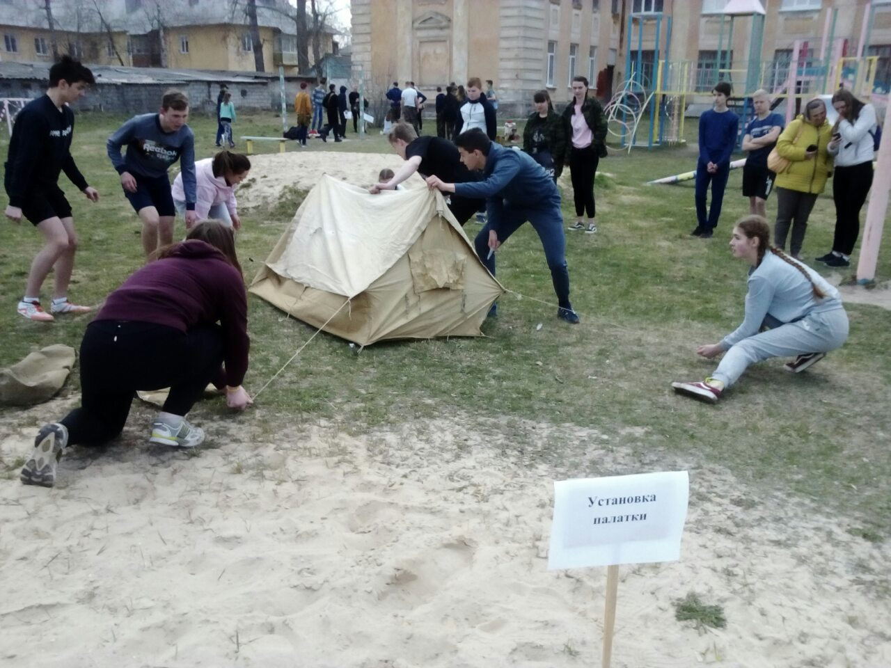

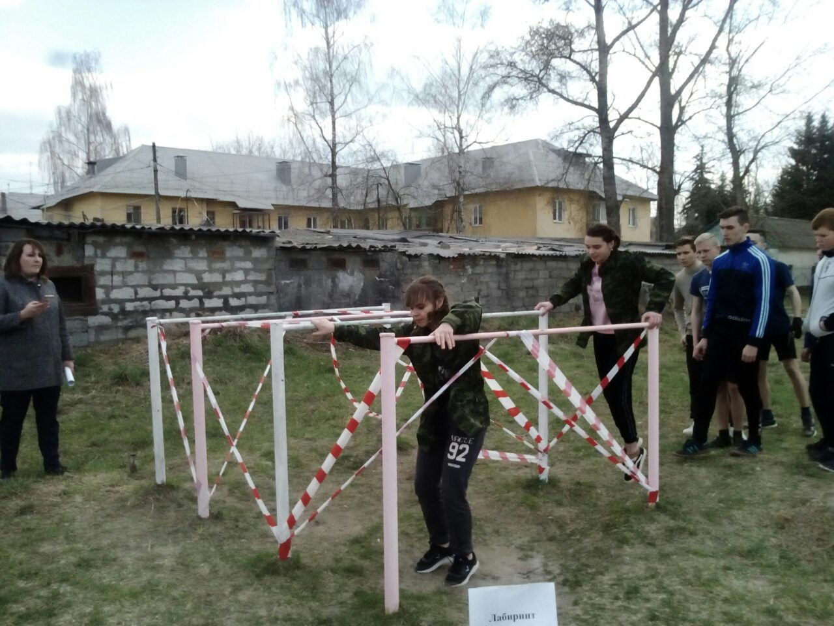

Выставка книг, публикаций на тему: «Безопасность труда»
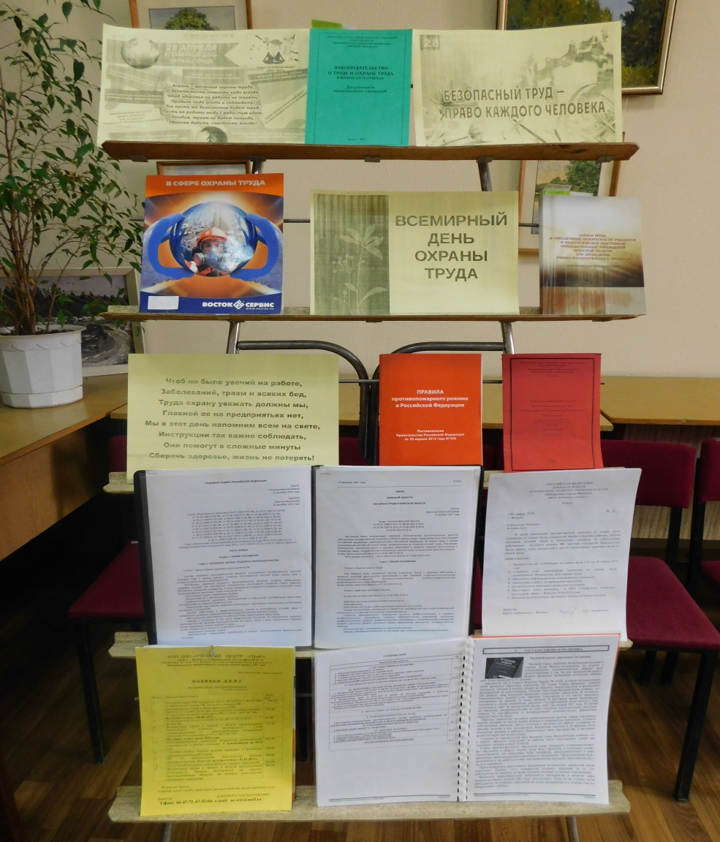

Классный час на тему «Азбука безопасности» в МБУ ДО «Детская школа искусств им. М.П. Мусоргского г. Фокино»
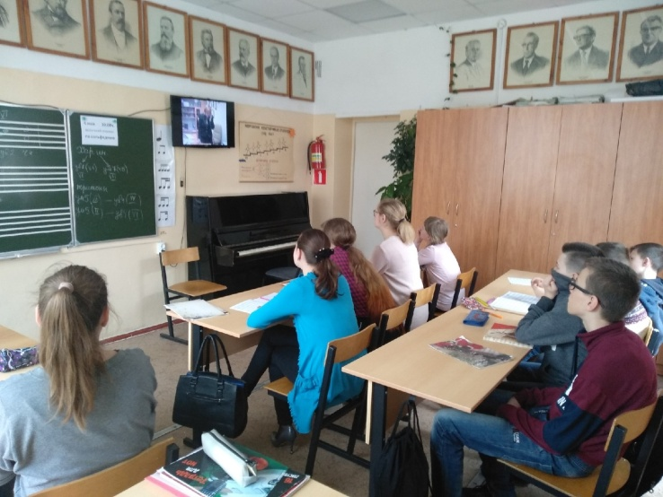
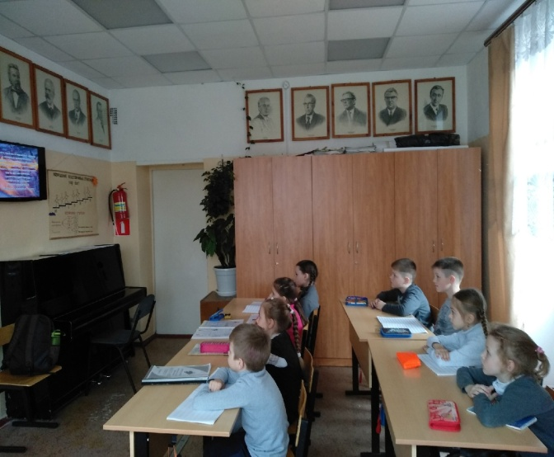

Совещание в ДОУ, посвященное Всемирному дню охраны труда

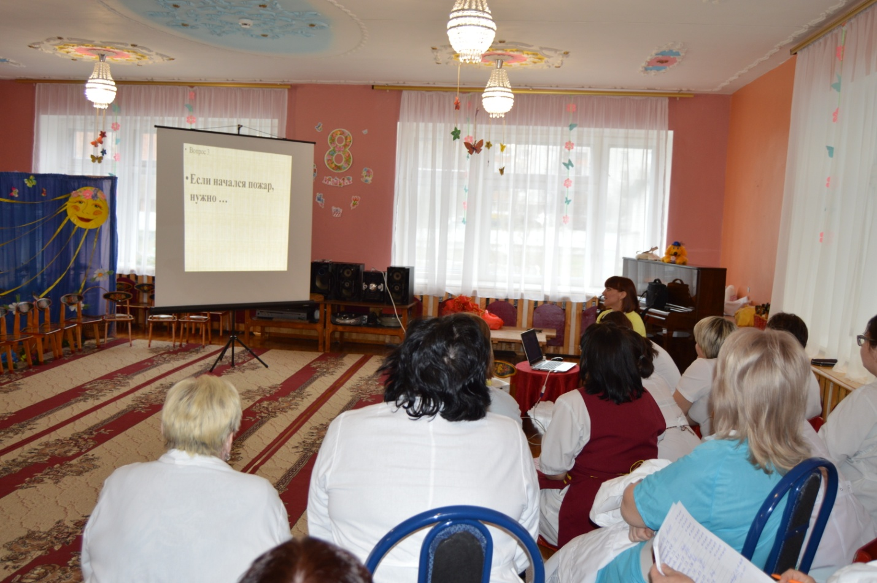
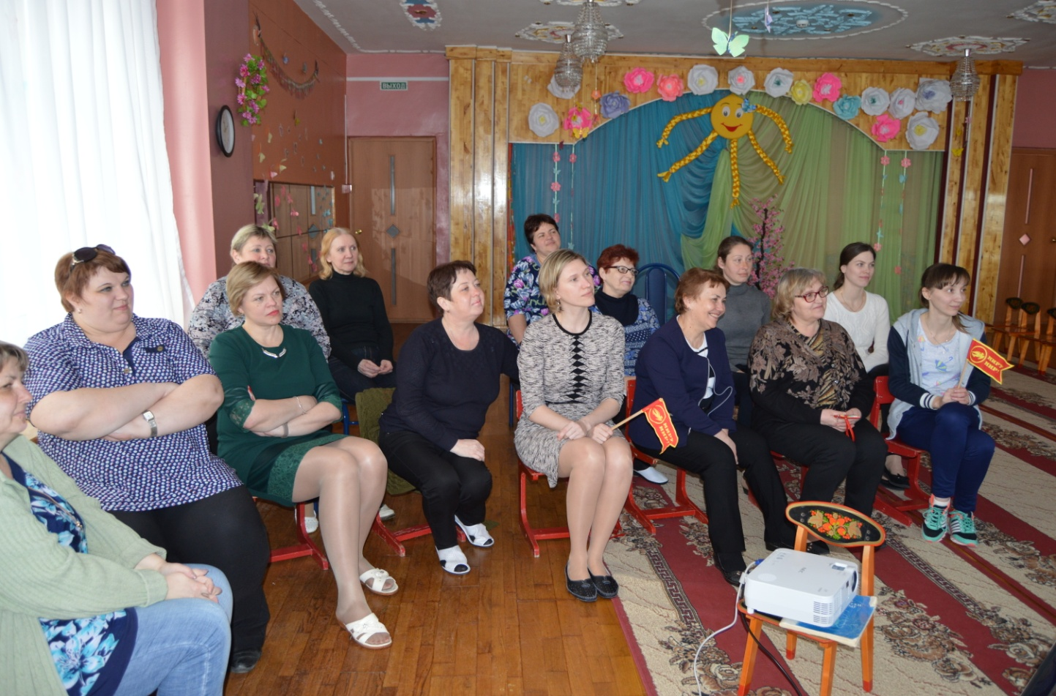

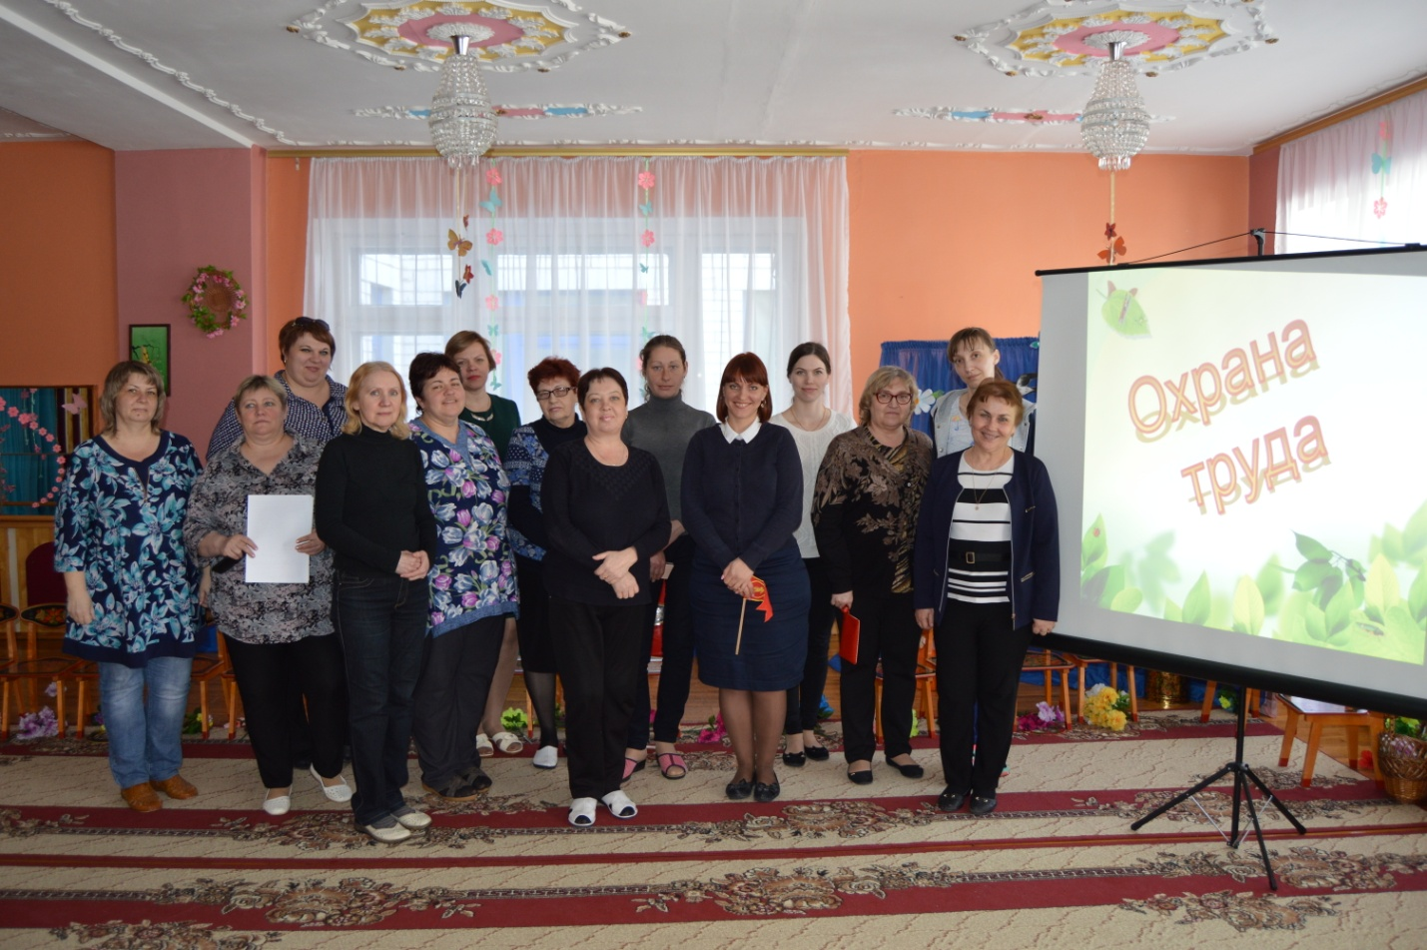

Совещание на АО «Мальцовский портландцемент», посвященное актуальным экологическим вопросам г. Фокино
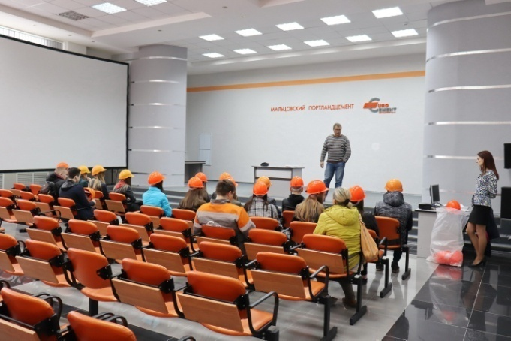

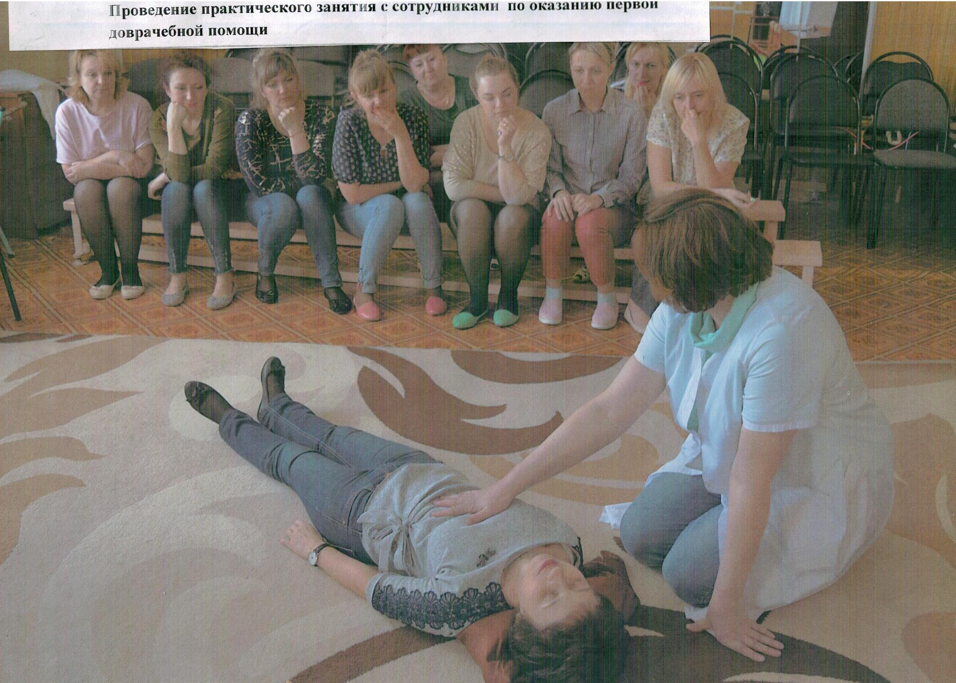

Приведение в порядок уголков охраны труда
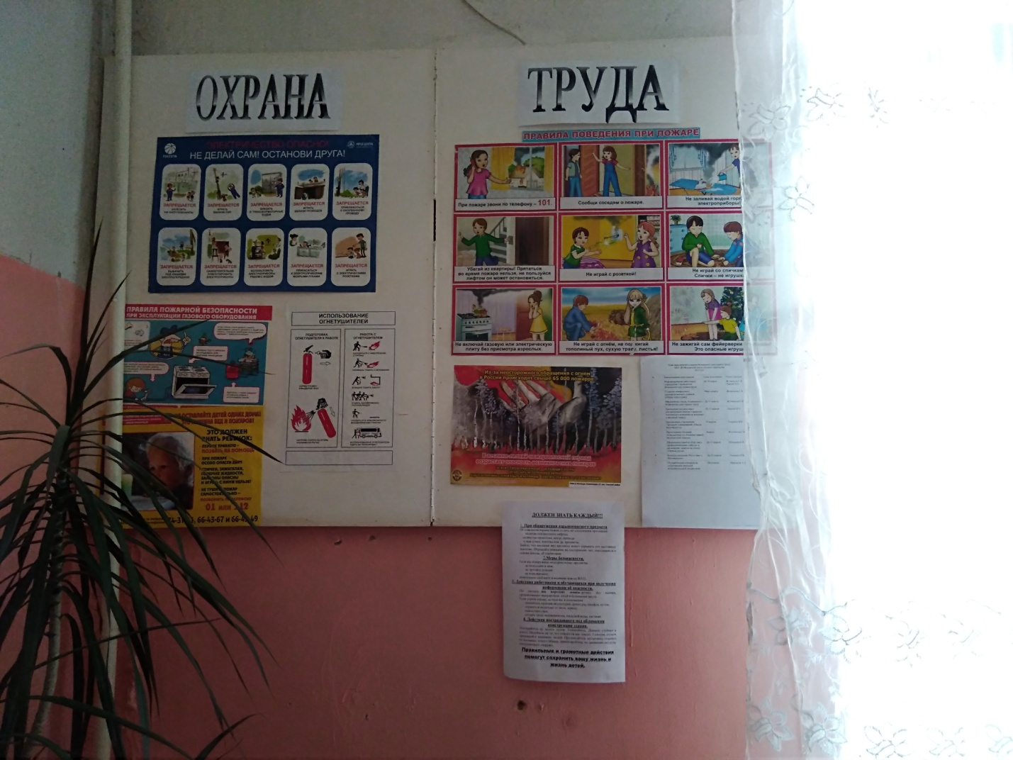

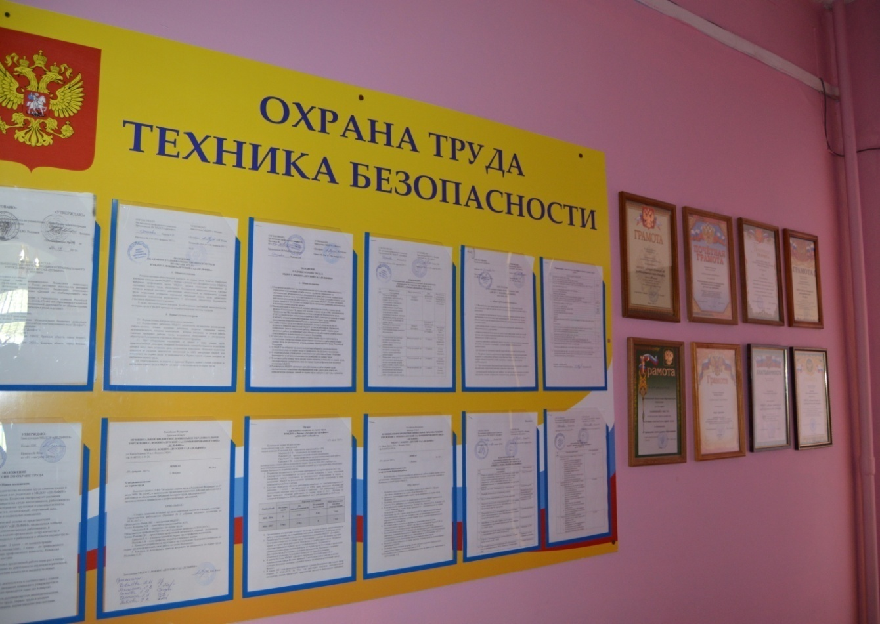

Совещание при главе администрации г.Фокино с руководителями и специалистами ОТ
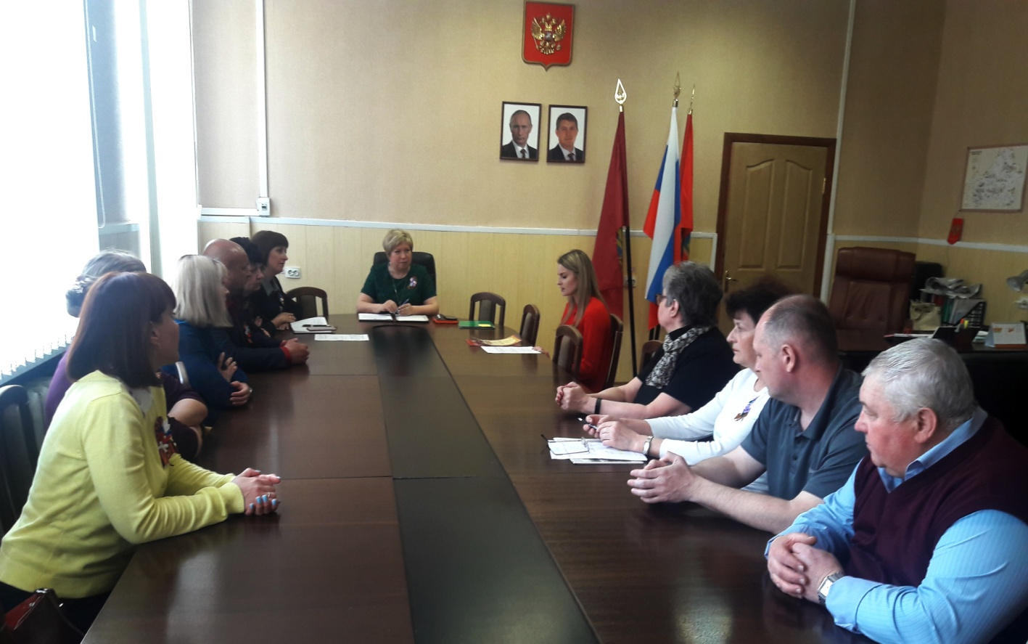

Награждение победителей смотра-конкурса на лучшее состояние охраны труда среди организаций г.Фокино в различных номинациях

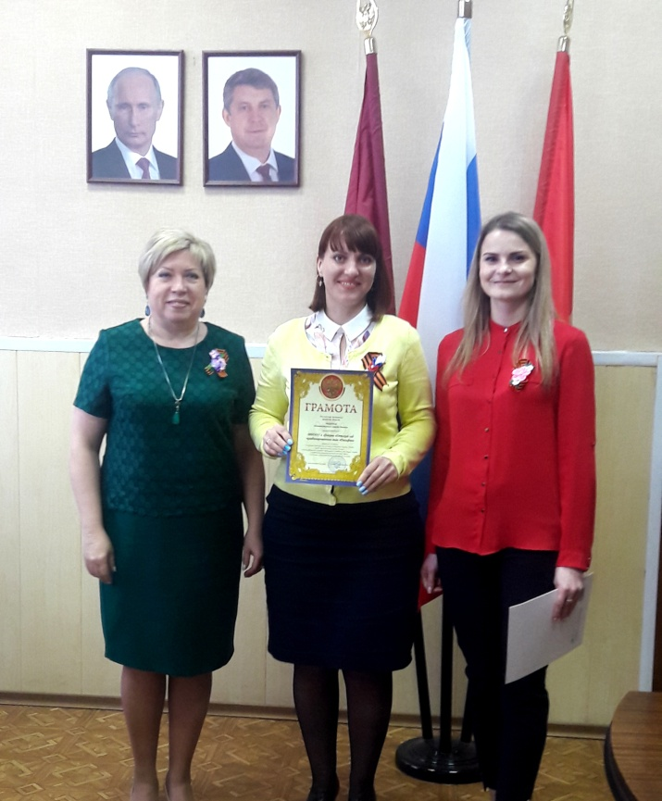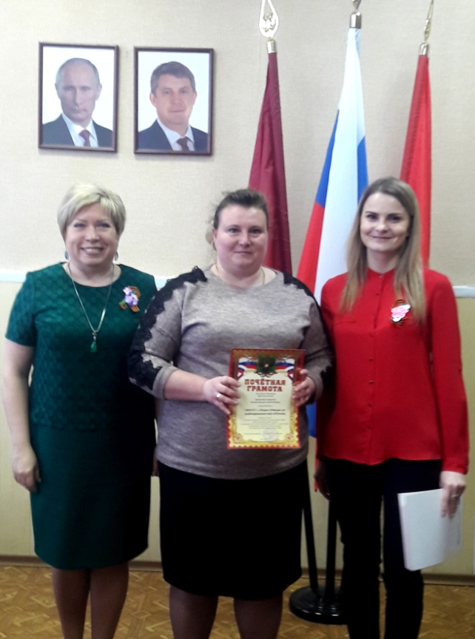
Вручение благодарностей за участие в смотре-конкурсе на лучшее состояние охраны труда среди организаций г.Фокино

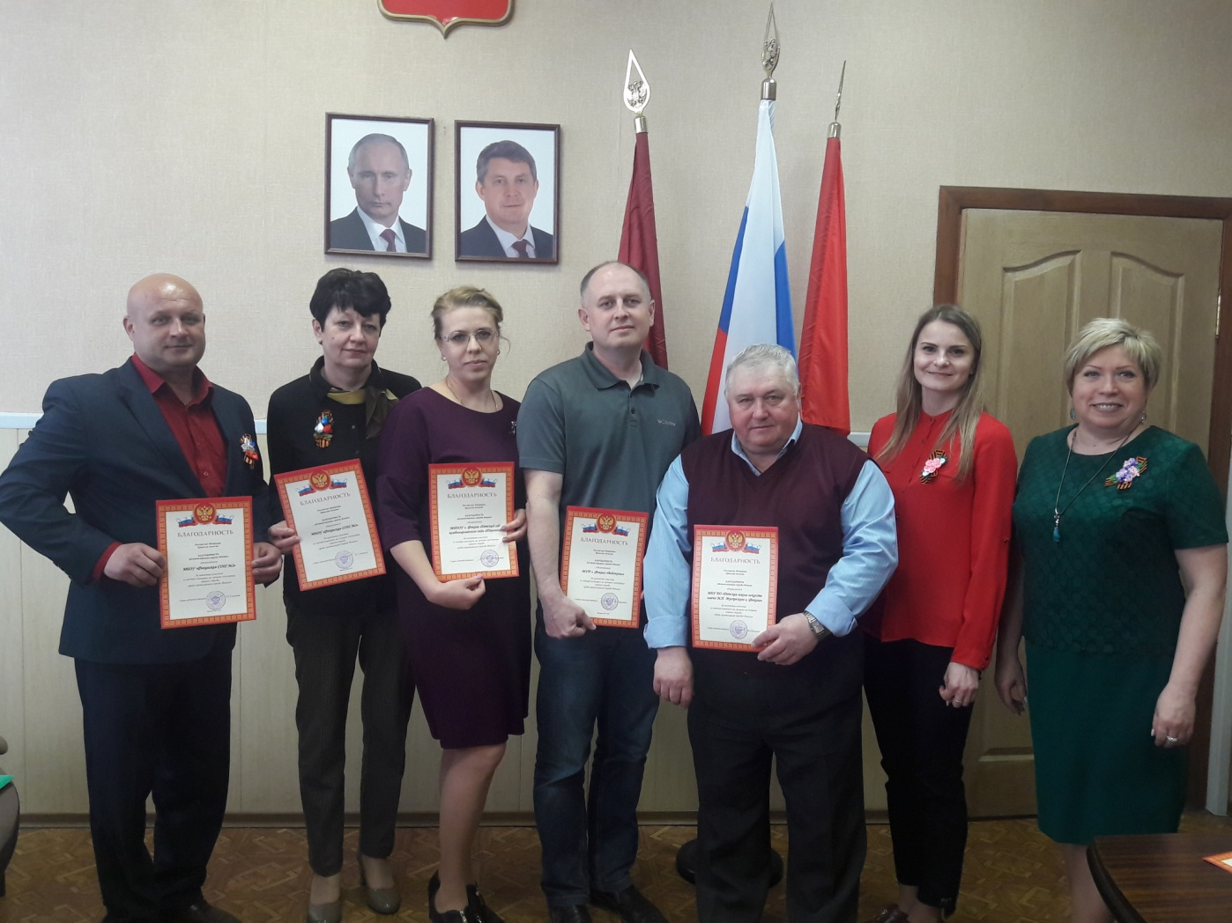
Экологические субботники
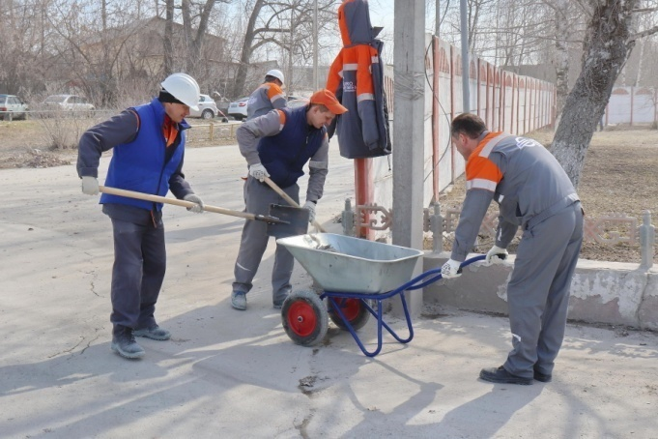
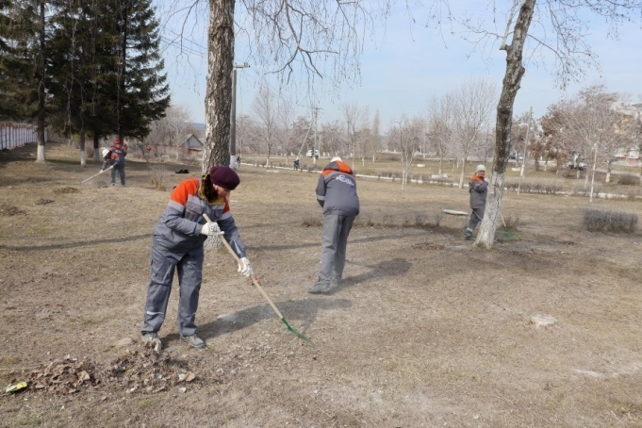
АО «Мальцовский портландцемент»

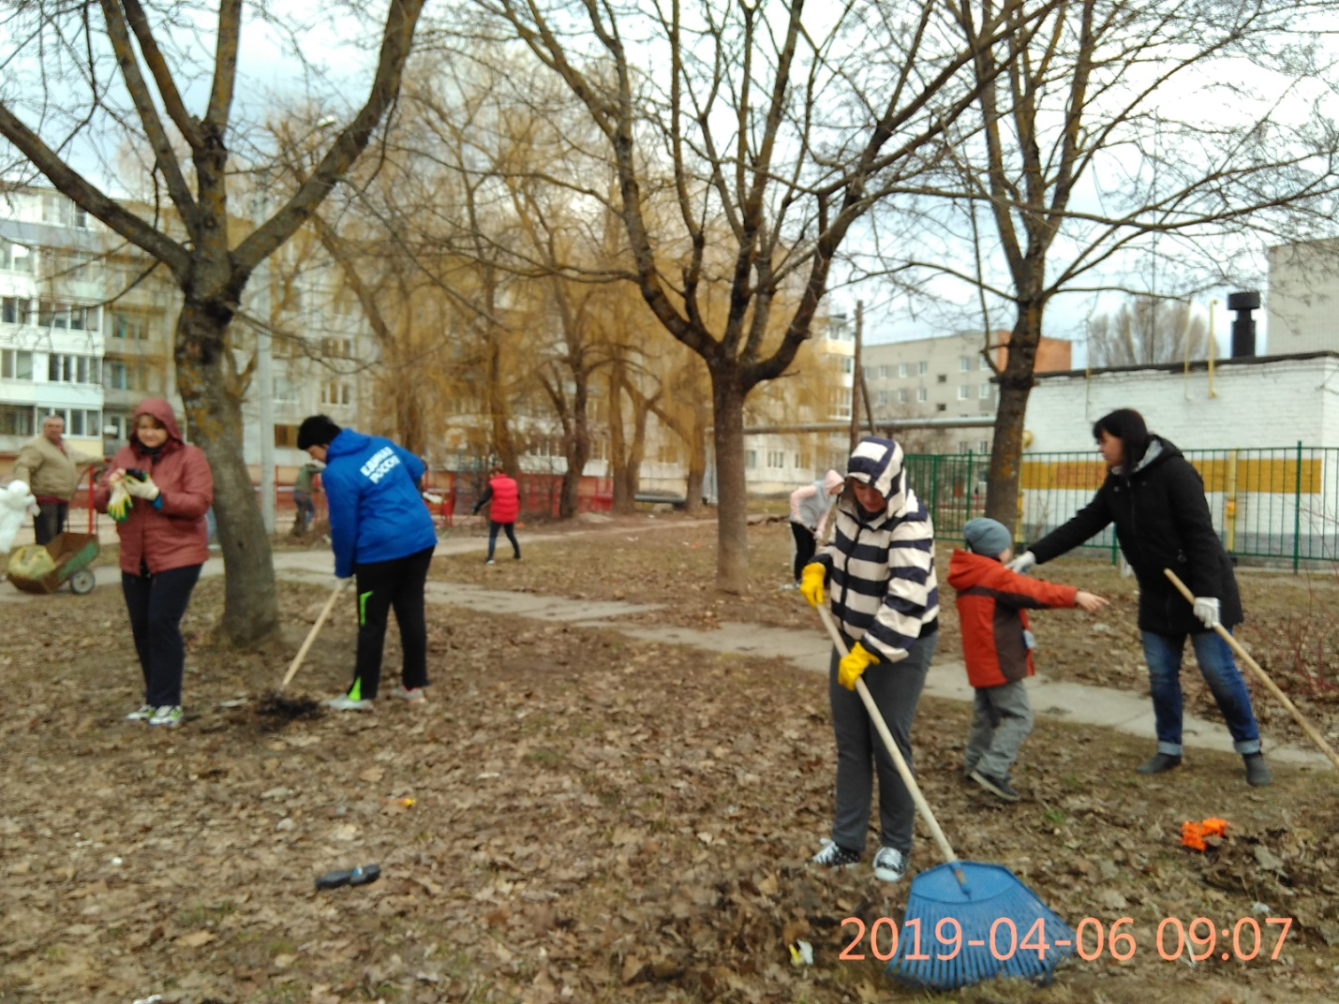
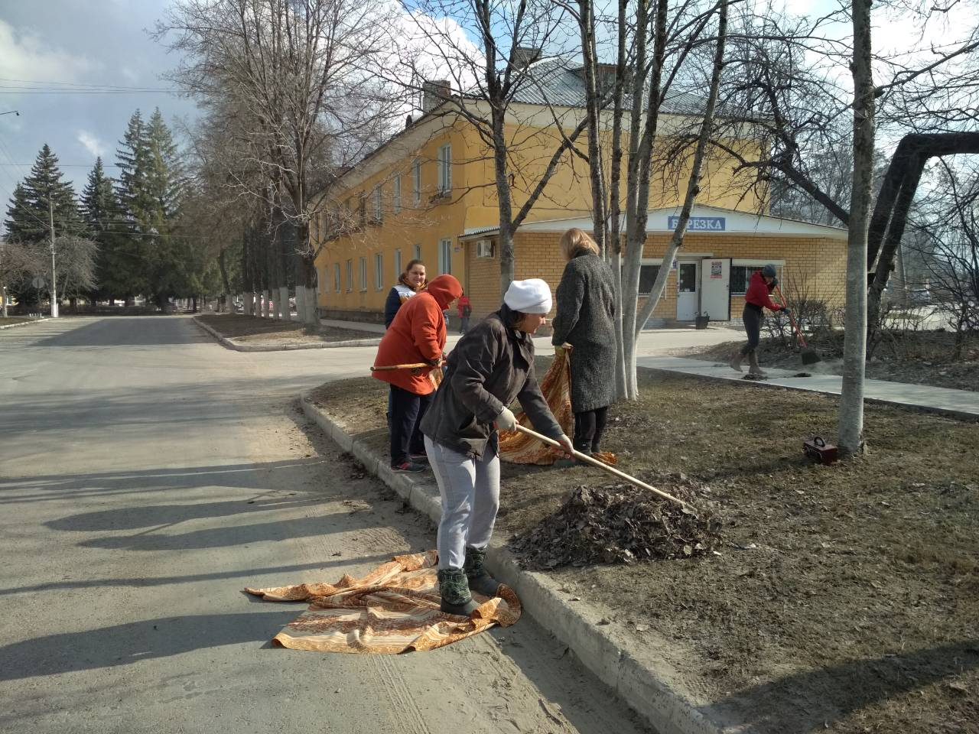
Администрация г. Фокино
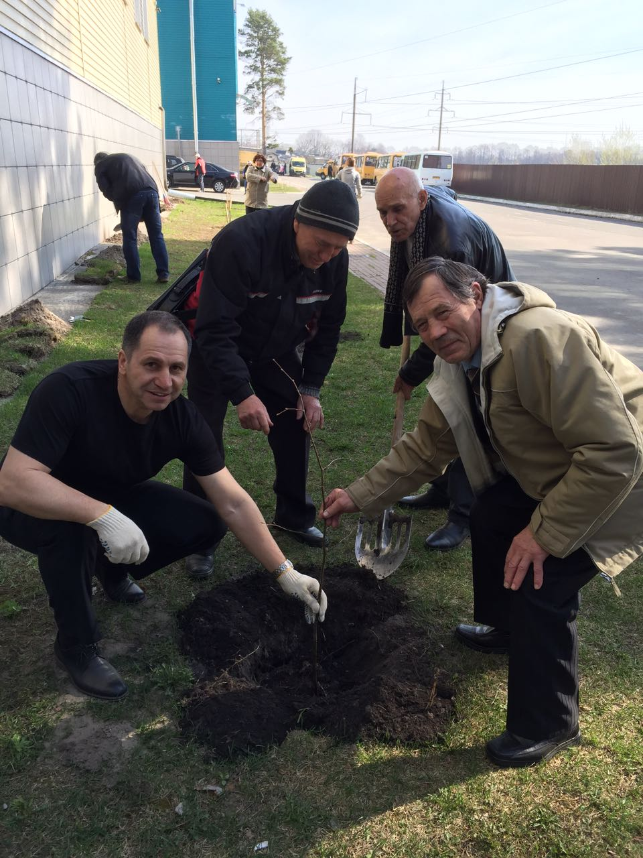
МАУ УСЦ «Триумф»
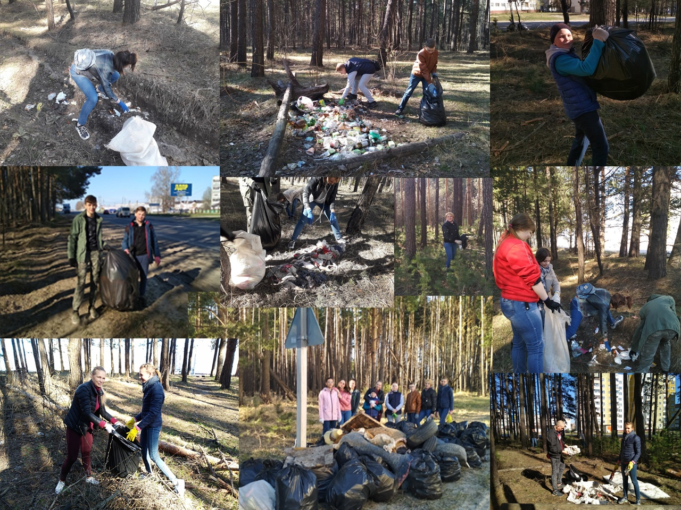
Волонтёры
